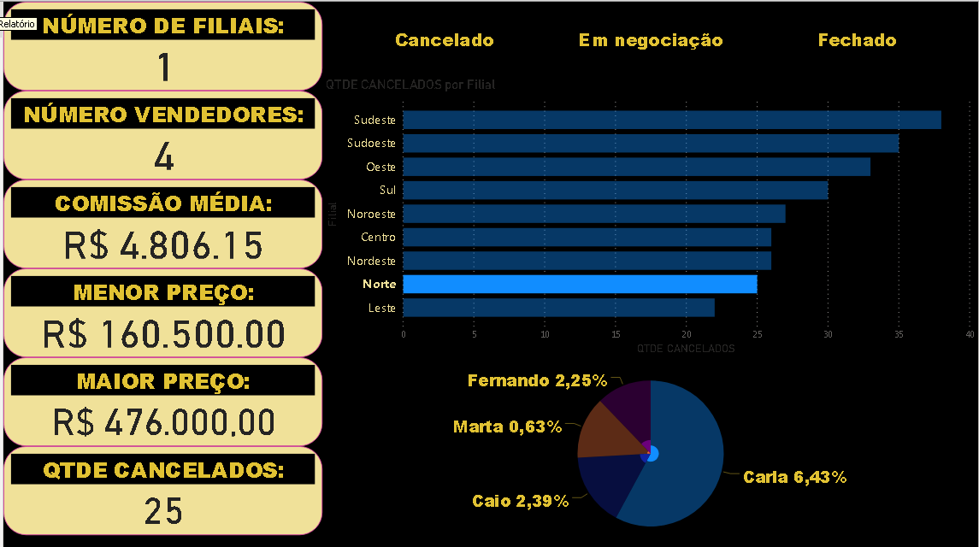

EXERCÍCIO REVISÃO EXTRA

1. Obter Dados: BaseImoveis.xlsx
2. Crie um Cartão com a Medida: Número Filiais:=DISTINCTCOUNT([Filial])
3. Crie um Cartão com a Medida: Número Vendedores:=DISTINCTCOUNT([Vendedor])
4. Crie um Cartão com a Medida: Média das comissões:=AVERAGE([Comissão])
5. Crie um Cartão com a Medida: Imóvel mais barato:=MIN([Preço])
6. Crie um Cartão com a Medida: Imóvel mais caro:=MAX([Preço])
7. Crie uma Medida: QTDE CANCELADOS = CALCULATE( COUNT('TabelaImobiliária'[Status]); 'TabelaImobiliária'[Status]="CANCELADO")
8. Insira um visual de gráfico de Barra Clusterizada colocando os campos Filial (Eixo) e Quantidade Cancelamentos (Valores);
9. Insira um visual de gráfico de Pizza colocando os campos Preço (Tamanho), Vendedor (Fatias);
10. Faça uma Segmentação por Status;
11. Selecione a Região Norte no visual de quantidade de cancelamentos por filial e veja o resultado obtido.